**TUGAS**

**DATABASE PENJUALAN OLSHOP**

Ditujukan Untuk Memenuhi Tugas Mata Kuliah Perancangan Basis Data + Tutorial

Dosen Pengampu: Bpk. Rian Fahrizal, ST.,M.Eng.



ESTI DWIYANTI

3332190002

**JURUSAN TEKNIK ELEKTRO**

**FAKULTAS TEKNIK**

**UNIVERSITAS SULATAN AGENG TIRTAYASA**

**2021**

**PENJELASAN LANGKAH**

Diagram Database Penjualan

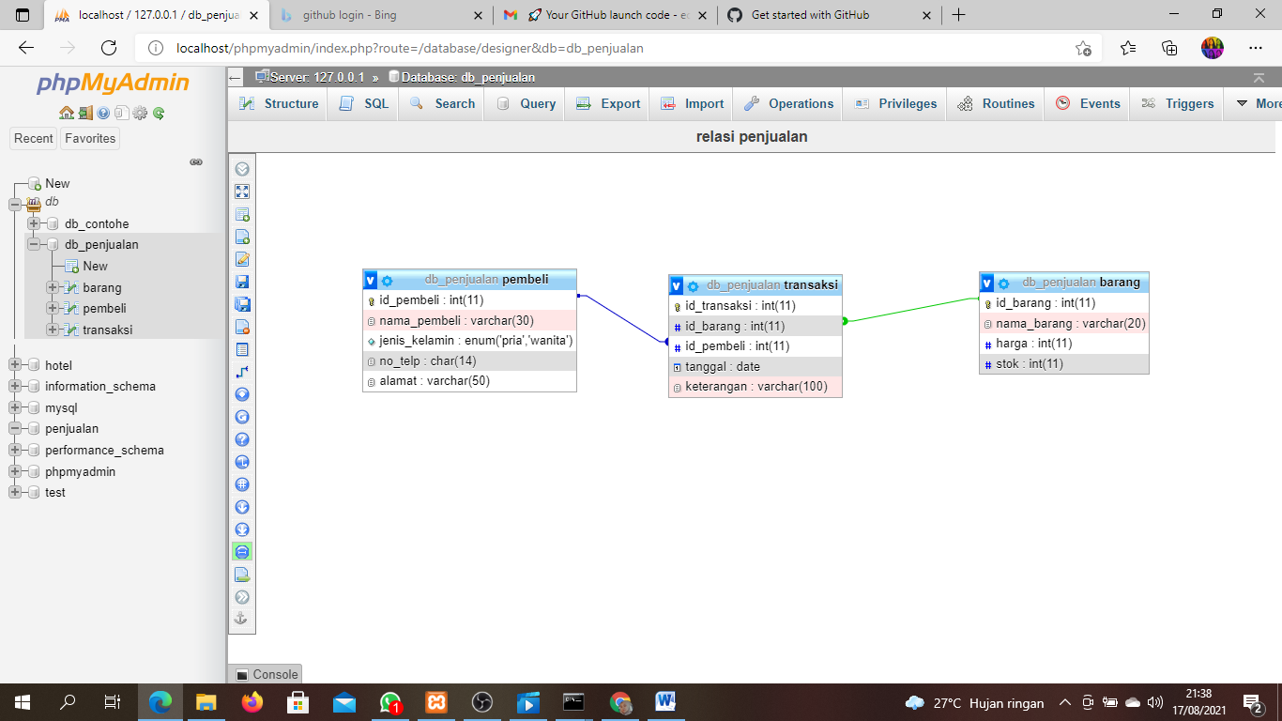

1. Pertama, membuka aplikasi xampp yang telh di install pada laptop
2. Kemudian, mengklik star pada Apache dan mysql kemudian klik admin pada mysql. Kemudian akan terbuka *local host* dari *Phpmyadmin*
3. Selanjut nya *search* pada laptop kemudian cari aplikasi command propt.
4. Setelah terbuka maka kita harus membuka file Xampp pada laptop dengan menggunakan listing berikut:

C:\Users\ACER>cd c:\xampp/mysql/bin

Dilanjut dengan,

c:\xampp\mysql\bin>mysql -u root

maka akan tampil seperti pada gambar dibawah ini:

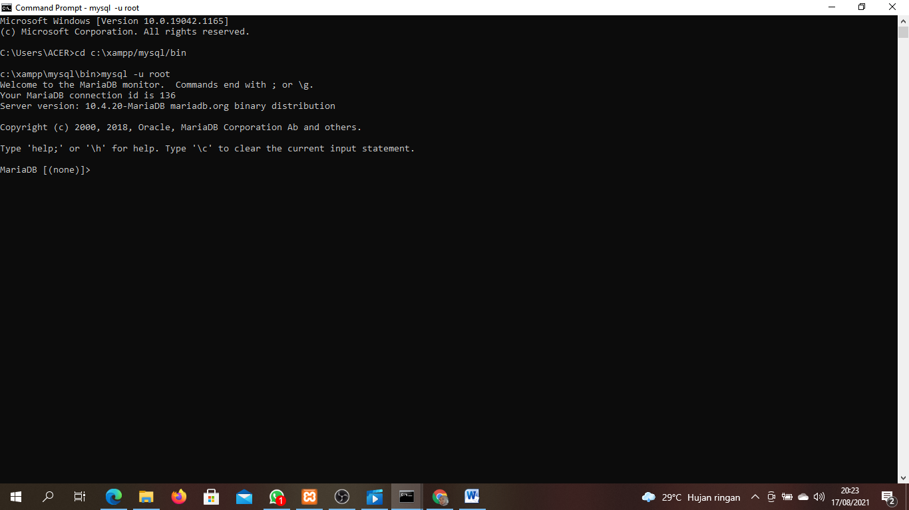

1. Kemudian dibuat data base dengan menggunakan listing,

MariaDB [(none)]> create database db_penjualan;

1. Maka data base dengan nama db_penjualan telah terbuat,

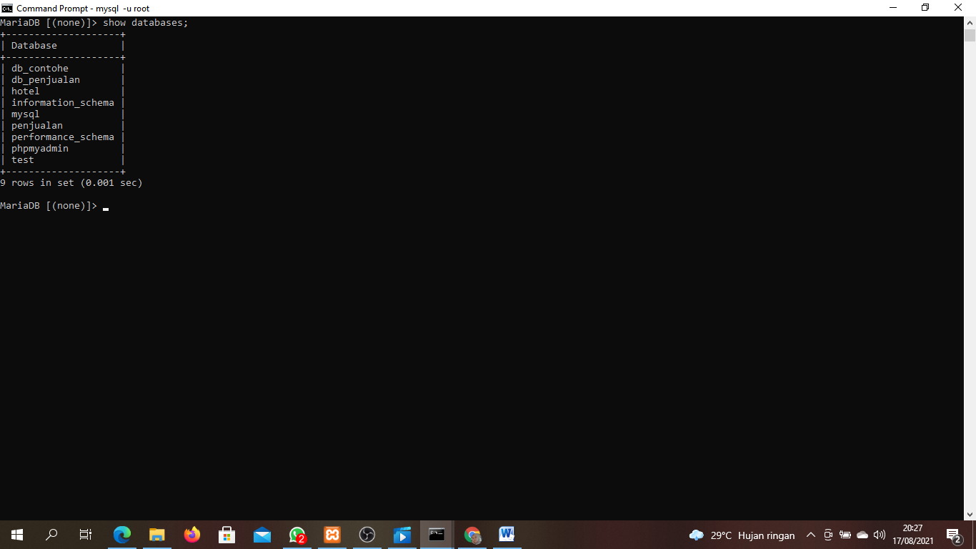

1. Selanjutnya untuk mengisi database db_penjualan maka tuliskan seperti berikut ini:

MariaDB [(none)]> use db_penjualan;

Maka database telah berpindah pada data base penjualan

1. Selanjut nya untuk membuat table pada data base dapat menliskan listing berikut ini:

MariaDB [db_penjualan]> create table barang(

-> id_barang int auto_increment primary key,

-> nama_barang varchar(50) not null,

-> harga int,

-> stok int,

-> );

Maka akan tampil seperti berikut:

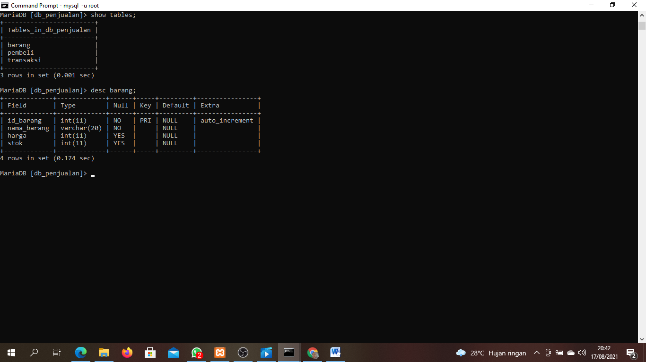

Untuk membuat kedua table lain nya dilakukan dengan cara yang sama seperti sebelumnya.

1. Selanjut nya jika ingin memasukkan data pada salah satu table dapat menuliskan listing berikut ini:

MariaDB [db_penjualan]> insert into pembeli values(null,'linda','wanita','505050505050','serang');

Maka data tersebut akan masuk pada table pembeli dengan hasil table seperti berikut ini:

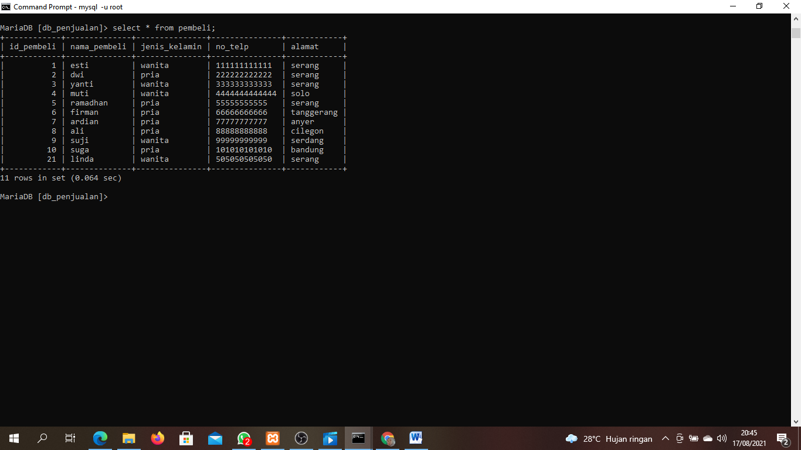

Begitu pun dalam memasukkan data barang dengan listing:

MariaDB [db_penjualan]> insert into barang values(null,'celana','30000','10');

Dengan hasil yang akan tampil seperti berikut ini:

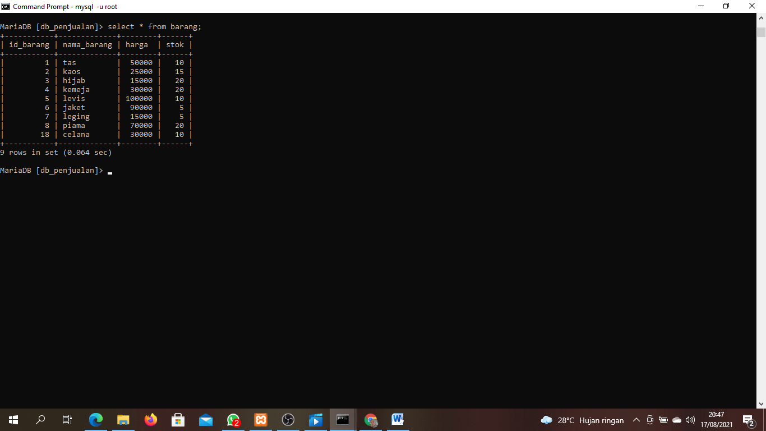

1. Selanjut nya yaitu dalam menginputkan data tentang pembelian atau transaksi yang dilakukan yaitu dengan menggunkan listing berikut ini:

MariaDB [db_penjualan]> insert into transaksi values (null,'2','3','2021-08-17','ungu'), (null,'18','4','2021-08-17','hitam');

Hasil yang akan tampil seperti pada gambar dibawah ini:

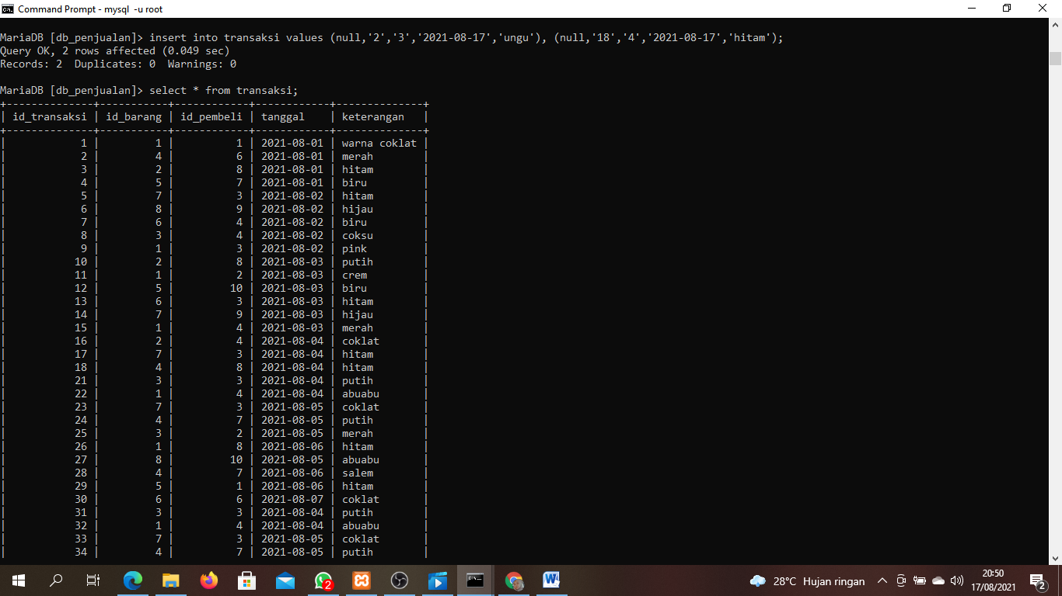

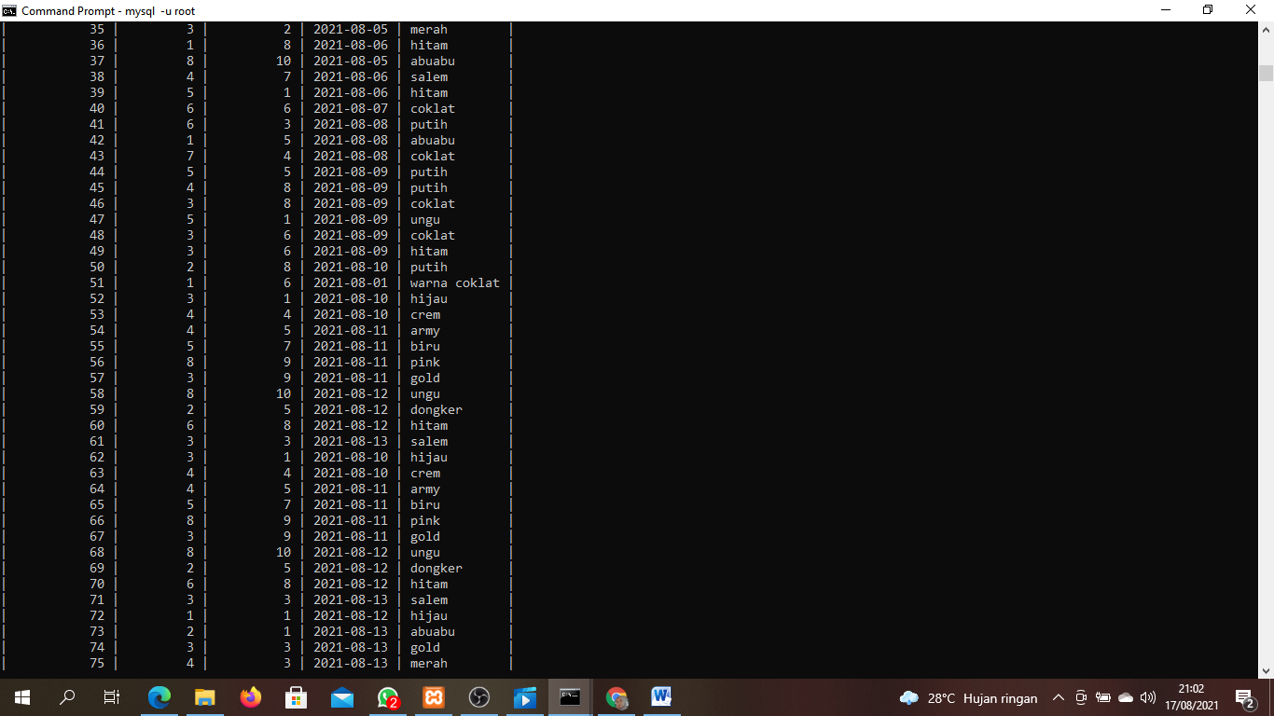

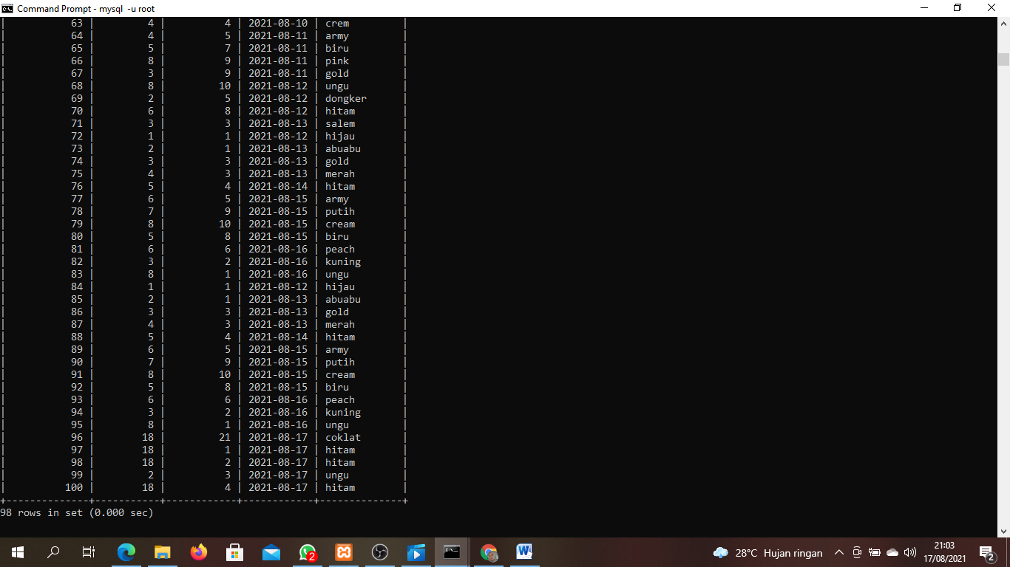

1. Selanjut nya dilakukan penggabungan 2 tabel atau inner join antara 2 tabel dengan menggunakan listing berikut ini:

MariaDB [db_penjualan]> select barang.nama_barang,barang.harga,transaksi.id_barang,transaksi.id_pembeli,transaksi.tanggal,transaksi.keterangan from barang inner join transaksi on barang.id_barang = transaksi.id_barang;

Dari hasil yang peroleh seperti gambar dibawah ini:

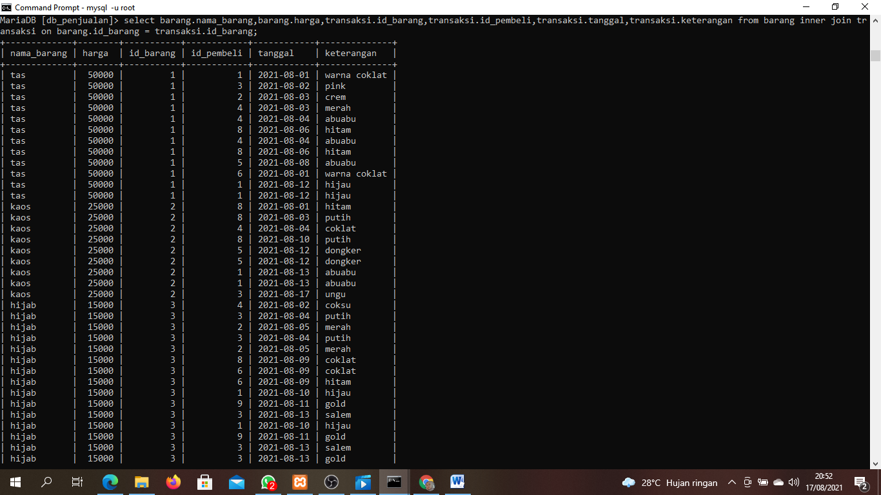

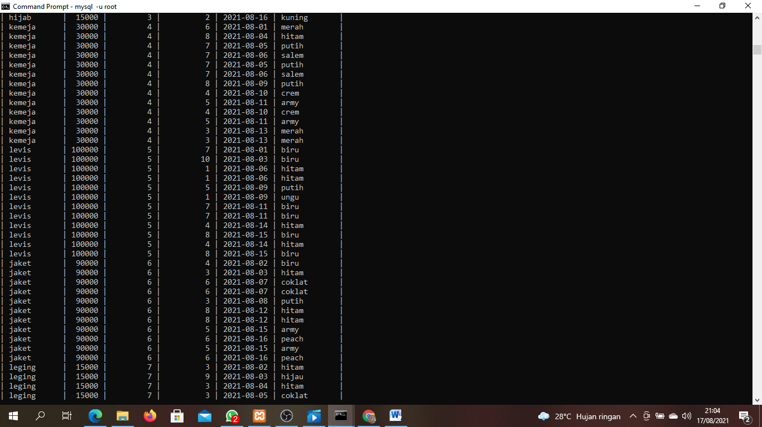

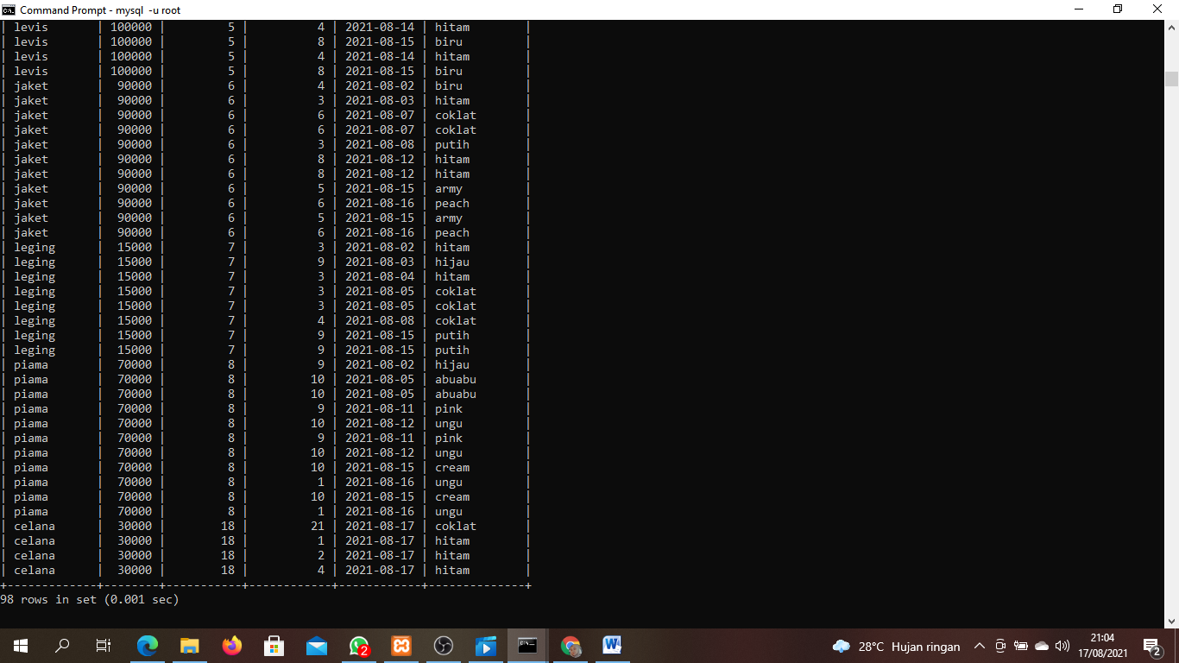

Cara mengupload file kea kun github:

1. Membuat akun github jika sudah punya dapat langsung masuk dengan email dan sandi
2. Kemudian buat repository baru, tambahkan nama repository (opsional) serta atus settingan lain nya (public), terakhir klik create repository pada bagian bawah laman.
3. Selanjut nya buka folder tempat menyimpan file tugas yang telah dibuat. Klik kanan pada folder, kemudian klik gitbash here. Dengan catatan sebelum nya telah menginstal aplikasi gitbash terlebih dahulu.
4. Pada layar gitbash tuliskan : $ git config --global user.name "........" lalu enter. Selanjut nya tuliskan :$ git config --global user.email "........" setelah nya klik :$ git config –list untuk mengetahui keberhasilan log in.
5. Setelah nya akan muncul jendela baru yang kemudian ketikkan : $ git init lalu klik enter
6. Selanjut nya ketikan pula : $ git add namafile.sql guna menambahkan file.
7. Kemudian ketikkan : $ git commit -m "nama komit opsional" lalu enter
8. Setelah nya ketikan : $ git remote add origin [git@github.com:estidwi1401/TUGASBASISDATA.git](mailto:git@github.com:estidwi1401/TUGASBASISDATA.git) kemudian klik enter
9. Terakhir ketikan : $ git push -u origin master dan enter
10. Keterangan: pada pengiriman terjadi error yang dimana harus merubah ssh key maka cara yang dilakukan sebgai berikut
11. Buka setting pada github, kemudian cari ssh and gpg key
12. Kemudian hapus key yang telah ada atau jika telah ada buka kembali new tab git bash
13. Kemudian ketikkan : $ ssh-keygen -t rsa -b 4096 -C "ed.kimmy140102@gmail.com" Kemudian enter.
14. Seteleha nya ketikkan lagi : eval $(ssh-agent -s) lalu enter
15. Dan ketikan lagi :$ ssh-add ~/.ssh/id_rsa ssh key baru telah terbuat
16. Lalu lakukan copy dengan cara menegtikkan : $ clip <~/.ssh/id_rsa.pub
17. Kemudian kembali lagi pada github dan klik new ssh key dan paste pada kolom yang tersedia maka ssh key telah ditambahkan.
18. Dan terakhir lakukan push kembali dengan cara seperti pada langkah ke 9.

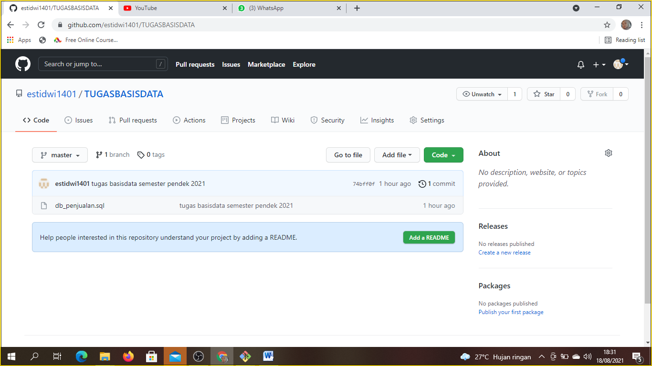

Bukti telah mengirim dalam github